PROCESO DE MODIFICACIÓN NORMATIVA COMPLEMENTARIA DECRETOS N°2 y N°3 ley 20.289 “Sistema Nacional de Certificación de Productos Orgánicos Agrícolas”
Diciembre 2024

- Antecedentes del proceso

El proceso contempla la Modificación normativa complementaria Decretos N°2 y N°3 de la ley 20.289 que creó el “Sistema Nacional de Certificación de Productos Orgánicos Agrícolas”.
Este proceso se inicia el 9 de diciembre de 2024 y finaliza una vez modificados los Decretos complementarios.
Para ello contempla las siguientes etapas:
- Recepción de propuestas.
- Análisis de propuestas.
- Seminario de experiencias comparadas (si se considera necesario por parte de los integrantes de la CNAO).
- Entrega de propuesta de modificación normativa.
- Consulta pública de la propuesta de modificación.
- Resolución con modificación de los Decretos.

En el siguiente diagrama se puede ver el proceso:

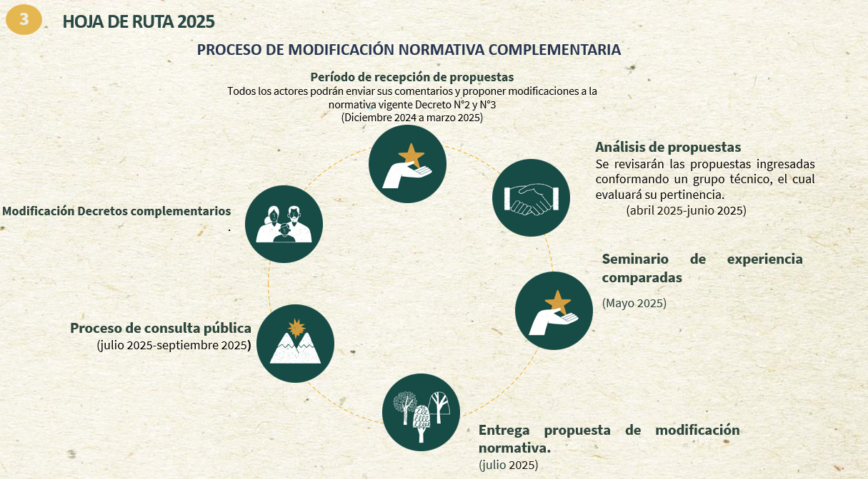
- Etapas del proceso

i) Recepción de propuestas: Esta etapa consiste en identificar los artículos de los decretos a modificar y realizar un análisis, para luego escribir una propuesta de articulo, con fundamentos y argumentos claros.

ii) Análisis de propuestas: Se analizarán en su pertinencia todas las propuestas recibidas en el período establecido y se realizará una propuesta formal de modificación.

iii) Seminario de experiencias comparadas: con la propuesta formal de modificación, se realizará un seminario de experiencia comparadas, en el que podrían surgir ajustes a la propuesta.

iv) Entrega de propuesta de modificación normativa: Si se considera necesario para una mejor comprensión de los cambios a proponer, se planteará un seminario o taller para este fin.

v) Consulta pública de la propuesta de modificación: la propuesta de modificación será sometida a un proceso de consulta pública, en los plazos definidos por la normativa vigente.

vi) Propuesta final a ser aprobada: Tras la Consulta pública se realizará el análisis respectivo y se presentará una propuesta formal final de modificación de los decretos N°2 y N°3.

vii) Resolución con modificación de los Decretos: Se realizará una resolución con la aprobación de la Modificación de los decretos. Finalizado este proceso entrarán a regir.

- Cronograma del proceso
 | Meses
ETAPAS | dic-24 | ene-25 | feb-25 | mar-25 | abr-25 | may-25 | jun-25 | jul-25 | ago-25 | sept-25 | oct-25 | nov-25 | dic-25
Recepción de propuestas.
Análisis de propuestas.
Seminario de experiencias comparadas.
Entrega de propuesta de modificación normativa.
Consulta pública de la propuesta de modificación.
Resolución con modificación de los Decretos

- Consultas y dudas

Cualquier consulta o duda acerca del proceso canalizarla a través de la secretaria técnica de la Comisión Nacional de Agricultura Orgánica a: Javiera Herrera (jherrerap@odepa.gob.cl) Jefa del departamento de sustentabilidad y cambio climático de Odepa y a Claudia Cuiza (ccuiza@odepa.gob.cl) profesional del departamento de sustentabilidad y cambio climático de Odepa.

